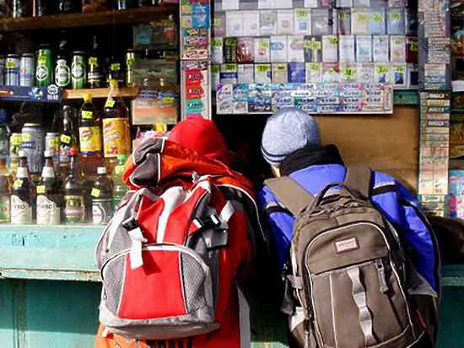
.
Продажа алкогольной продукции и табачных изделий на территориях и в помещениях образовательных организаций, а также на расстоянии менее чем сто метров от границ территорий образовательных организаций ЗАПРЕЩЕНА
(ст. 16 Федерального закона от 22.11.1995 № 171-ФЗ,
ст. 3 Федерального закона от 10.07.2001 № 87-ФЗ).

